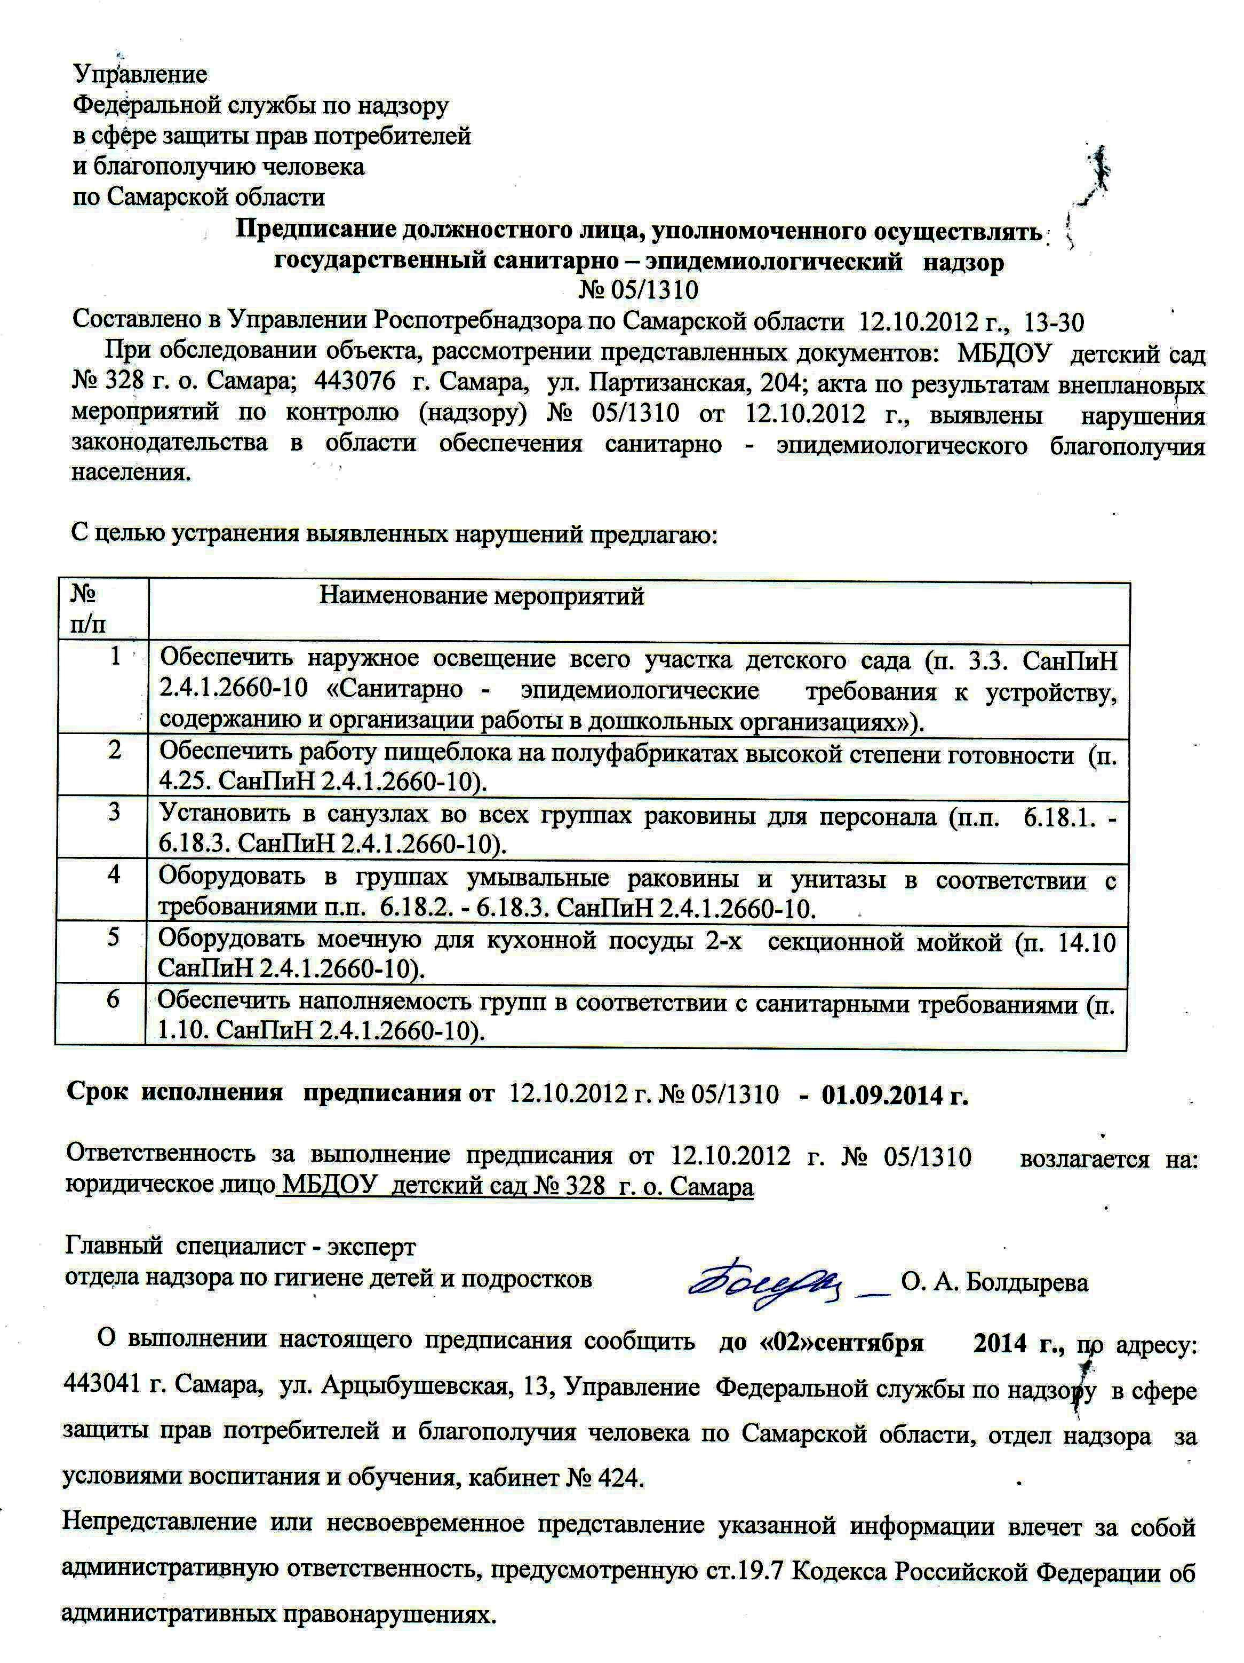

На 01.02.2014 года предписание выполнено полностью, кроме пункта 5, требующекго больших финансовых затрат.

